****TRƯỜNG ĐẠI HỌC NHA TRANG

**KHOA CÔNG NGHỆ THÔNG TIN**

-----🙞🙜🕮🙞🙜-----



**BÀI BÁO CÁO DỰ ÁN CÁ NHÂN**

**CHỦ ĐỀ: QUẢN TRỊ BÁN HÀNG**

**Học phần: Phát Triển Ứng Dụng Web**

**Nhóm HP: 63-CNTT2**

**Sinh Viên Thực Hiện: Nguyễn Thành Luân**

**Giảng viên: ThS. Bùi Chí Thành**

**Khánh Hòa – 2023**

**Mục Lục**

**I.** **Giới Thiệu Chung** 2

**II.** **Thiết kế và phát triển cơ sở dữ liệu** 2

**a.** **Ngôn ngữ và công cụ được sử dụng** 2

**b.** **Thiết kế database với SQL Sever** 2

**III.** **Giao Diện Người Dùng / Quản trị Website** 4

**a.** **Giao Diện Người Dùng** 4

**b.** **Giao Diện Quản Trị Hệ Thống** 14

**IV.** **Đánh giá mức độ hoàn thành và hướng phát triển** 23

**a.** **Về mặt hoàn thành của hệ thống :** 23

**b.** **Về hạn chế của hệ thống** 23

**c.** **Hướng phát triển** 23

1. **Giới Thiệu Chung**

* Hệ thống quản trị bán trái cây được xây dựng với mục đích hỗ trợ công việc kinh doanh các mặt hàng trái cây cho khách hàng , giúp khách hàng ngoài bán hàng offline tăng thêm khả năng thu nhập trong xu hướng mua hàng online của thời đại hiện tại.
* Hệ thống quản trị bán trái cây có giao diện người dùng thân thiện với người sử dụng các chức năng hiển thị hầu hết trên màn hình của người sử dụng kèm chức năng tìm kiếm nhanh cho từng chức năng
* Hệ thống cung cấp khả năng tùy chỉnh giỏ hàng, hỗ trợ thanh toán an toàn và cung cấp thông tin cập nhật về tình trạng đơn hàng.
* Các chức năng chính của chương trình :
  + Quản trị thông tin trái cây ( tên , giá , nguồn gốc….)
  + Quản trị thông tin khách hàng ( tên , nơi ở )
  + Quản trị đơn hàng
  + Hỗ trợ khách hàng thông qua biểu mẫu của khách hàng gửi về
  + Thêm sửa quyền quản trị
  + Thêm mới sản phẩm
  + Đăng nhập / xuất , cho phép người dùng đặt hàng online ( thêm sản phẩm vào giỏ hàng sửa số lượng xóa khỏi giỏ hàng ) và theo dõi dơn hàng của mình đã đặt
  + Xem thông tin cá nhân đã nhập khi đăng ký

1. **Thiết kế và phát triển cơ sở dữ liệu**
   1. **Ngôn ngữ và công cụ được sử dụng**

* Chương trình theo cấu trúc MVC ( Model – View – Controller ) và tuân thủ quy chuẩn của .net
* Mã nguồn của chương trình được viết trên Visual Studio 2022 100%.
* Chương trình sử dụng SQL Server 2022 để kết nối và quản trị dữ liệu.
  1. **Thiết kế database với SQL Sever**
  + **Phương Pháp Nghiên Cứu Dữ Liệu :**

Tham khảo các hệ thống bán hàng và bán trái cây trên google như : bachhoaxanh , farmersmarket , traicayngon…..Sau đó tiến hành mô tả dữ liệu.

* + **Mô Tả dữ liệu :**

**Bảng "Sanpham":**

Ma_SP (varchar(50)): Khóa chính, đại diện cho mã sản phẩm.

Loai_SP (nvarchar(50)): Kiểu dữ liệu nvarchar với chiều dài tối đa 50, lưu trữ loại sản phẩm.

Ten_SP (nvarchar(50)): Kiểu dữ liệu nvarchar với chiều dài tối đa 50, lưu trữ tên sản phẩm.

XuatXu (bit): Kiểu dữ liệu bit, lưu trữ thông tin về xuất xứ sản phẩm.

DonGia (decimal(18,2)): Kiểu dữ liệu decimal(18,2), lưu trữ giá sản phẩm với 18 chữ số tổng cộng và 2 chữ số sau dấu phẩy thập phân.

KhoiLuong (decimal(18,2)): Kiểu dữ liệu decimal(18,2), lưu trữ khối lượng sản phẩm với 18 chữ số tổng cộng và 2 chữ số sau dấu phẩy thập phân (có thể có giá trị null).

MoTa (ntext): Kiểu dữ liệu ntext, lưu trữ mô tả về sản phẩm (có thể có giá trị null).

AnhSP (nvarchar(50)): Kiểu dữ liệu nvarchar với chiều dài tối đa 50, lưu trữ tên file ảnh sản phẩm (có thể có giá trị null).

**Bảng "KhachHang":**

MaKhachHang (varchar(20)): Khóa chính, đại diện cho mã khách hàng.

Password (varchar(50)): Kiểu dữ liệu varchar với chiều dài tối đa 50, lưu trữ mật khẩu của khách hàng.

HoTen (nvarchar(50)): Kiểu dữ liệu nvarchar với chiều dài tối đa 50, lưu trữ họ tên khách hàng.

DienThoai (char(10)): Kiểu dữ liệu char với chiều dài cố định là 10, lưu trữ số điện thoại của khách hàng.

Email (varchar(20)): Kiểu dữ liệu varchar với chiều dài tối đa 20, lưu trữ địa chỉ email của khách hàng (có thể có giá trị null).

DiaChi (nvarchar(100)): Kiểu dữ liệu nvarchar với chiều dài tối đa 100, lưu trữ địa chỉ của khách hàng.

Avatar (nvarchar(100)): Kiểu dữ liệu nvarchar với chiều dài tối đa 100, lưu trữ tên file hình đại diện của khách hàng (có thể có giá trị null).

**Bảng "ChiTietHoaDon":**

Ma_HoaDon (varchar(20)): Khóa chính, đại diện cho mã hóa đơn.

Ma_SP (varchar(50)): Khóa chính, đại diện cho mã sản phẩm.

KhoiLuong (decimal(18,2)): Kiểu dữ liệu decimal(18,2), lưu trữ khối lượng của sản phẩm trong hóa đơn.

DonGia (decimal(18,2)): Kiểu dữ liệu decimal(18,2), lưu trữ đơn giá của sản phẩm trong hóa đơn.

**Bảng "HoaDon":**

Ma_HoaDon (varchar(20)): Khóa chính, đại diện cho mã hóa đơn.

MaKhachHang (varchar(20)): Khóa ngoại tham chiếu đến bảng "KhachHang" (MaKhachHang), đại diện cho mã khách hàng.

TrangThai_VanChuyen (bit): Kiểu dữ liệu bit, lưu trữ trạnh trạng vận chuyển của hóa đơn.

NgayLap (datetime): Kiểu dữ liệu datetime, lưu trữ ngày và giờ lập hóa đơn.

TongTien (decimal(18,2)): Kiểu dữ liệu decimal(18,2), lưu trữ tổng tiền của hóa đơn.

**Bảng "QuanTri":**

TaiKhoan (varchar(20)): Kiểu dữ liệu varchar với chiều dài tối đa 20, là khóa chính (PRIMARY KEY) và không được phép để trống (NOT NULL). Lưu trữ tên tài khoản của quản trị viên.

Password (varchar(50)): Kiểu dữ liệu varchar với chiều dài tối đa 50, không được phép để trống (NOT NULL). Lưu trữ mật khẩu đăng nhập của quản trị viên.

HoTen (nvarchar(50)): Kiểu dữ liệu nvarchar với chiều dài tối đa 50, không được phép để trống (NOT NULL). Lưu trữ họ tên của quản trị viên.

DienThoai (char(10)): Kiểu dữ liệu char với chiều dài cố định là 10, không được phép để trống (NOT NULL). Lưu trữ số điện thoại của quản trị viên.

Avatar (nvarchar(100)): Kiểu dữ liệu nvarchar với chiều dài tối đa 100. Lưu trữ tên file hình đại diện của quản trị viên (có thể có giá trị null).

admin (bit): Kiểu dữ liệu bit. Lưu trữ thông tin về quyền hạn của quản trị viên.

**Bảng "Question":**

IDQuestion (int): Kiểu dữ liệu int, là khóa chính (PRIMARY KEY) và tự động tăng (identity(1,1)). Đại diện cho ID của câu hỏi.

HoTen (nvarchar(50)): Kiểu dữ liệu nvarchar với chiều dài tối đa 50, không được phép để trống (NOT NULL). Lưu trữ họ tên của người gửi câu hỏi.

Email (varchar(20)): Kiểu dữ liệu varchar với chiều dài tối đa 20, không được phép để trống (NOT NULL). Lưu trữ địa chỉ email của người gửi câu hỏi.

Phone (varchar(10)): Kiểu dữ liệu varchar với chiều dài tối đa 10, không được phép để trống (NOT NULL). Lưu trữ số điện thoại của người gửi câu hỏi.

Subject (nvarchar(50)): Kiểu dữ liệu nvarchar với chiều dài tối đa 50, không được phép để trống (NOT NULL). Lưu trữ chủ đề của câu hỏi.

Messenge (nvarchar(200): Kiểu dữ liệu nvarchar, không được phép để trống (NOT NULL). Lưu trữ nội dung của câu hỏi tối đa 200 kí tự.

Dữ liệu mô tả ở trên đã đi qua chỉnh sửa rất nhiều lần .

* + **Xây dựng cơ sở dữ liệu**

Về dữ liệu sử dụng công cụ SQL Sever của Microsoft để tạo database sử dụng phương pháp linh hoạt trong phân tích thiết kế sau đó tiến hành dùng công cụ SQL sever để tạo dữ liệu lưu trữ quá trình làm bao gồm : tạo mới dữ liệu thêm dữ liệu ban đầu liên kết các khóa ngoại giữa các bảng liên quan . Tiến hành dùng công cụ Visual Studio Code 2022 để kết nối với database tiến hành viết và chạy debug chương trình sau đó tìm ra các bảng còn thiếu cũng như dư thừa của database tiến hành sửa lỗi ở database sau đó tiếp tục vòng lặp cho đến khi hoàn thiện dưới đây là diagram hoàn thiện của database sau các lần sửa lỗi và cải tiến:

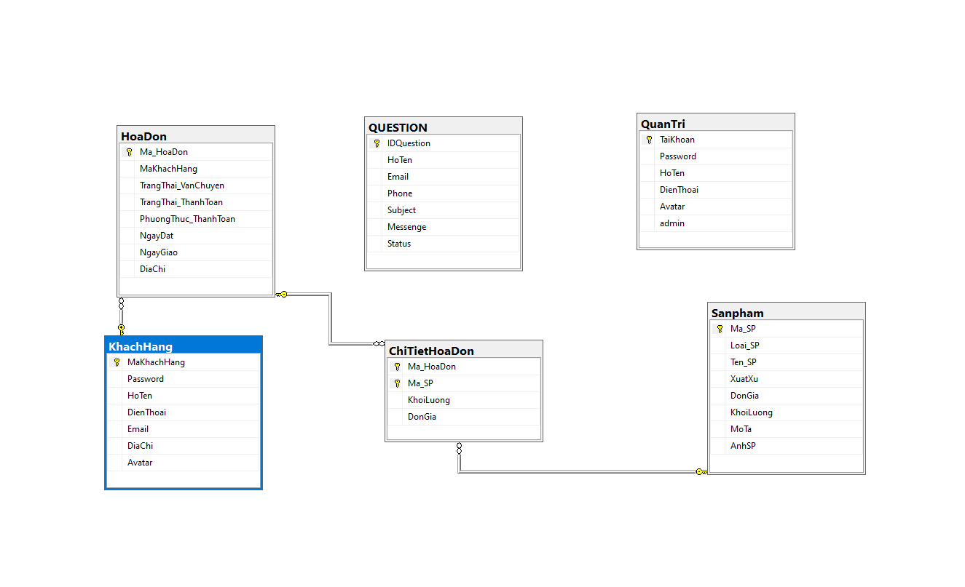

* + Kết hợp thêm dữ liệu ở database bằng câu lệnh truy vấn + giao diện đồ họa + chức năng thêm/sửa/xóa của admin để hoàn thiện dữ liệu cho hệ thống.

1. **Giao Diện Người Dùng / Quản trị Website**
   1. **Giao Diện Người Dùng**
      * **Phần header** : hiện thị các chức năng chính của giao diện người dùng bao gồm ( trang chủ , thông tin về cửa hàng , cách người dùng liên hệ , cửa hàng nơi mà người dùng xem và lựa chọn sản phẩm , giỏ hàng , trạng thái đơn hàng , thông tin khách hàng , đăng xuất).
      * **Phần body** :
        + Trang chủ : hiển thị 1 vài sản phẩm của cửa hàng cùng thông tin vận chuyển , hỗ trợ , hoàn tiền
        + Về Chúng Tôi : Đưa ra các lý do người dùng chọn mua hàng tại cửa hàng của mình
        + Liên hệ : Nơi người dùng có thể gửi phản ánh về sản phẩm cũng như đóng góp ý kiến về hệ thống
        + Cửa hàng : Nơi người dùng lựa chọn sản phẩm theo nhu cầu
      * **Phần Footer**
        + Hiển thị trách nhiệm của cửa hàng cách liên hệ cũng như các phím tắt đưa người dùng về các chức năng chính của hệ thống và kêu gọi người dùng đăng ký nếu chưa đăng ký. Hiển thị các trang mạng xã hội phổ biến của cửa hàng .
      * Dưới đây là phần demo của sản phẩm :
        + Trang Chủ

* Về Chúng Tôi

* Liên Hệ

* Cửa Hàng

### - **Chức năng giỏ hàng:**

Sử dụng Session để lưu trạng thái giỏ hàng của người dùng hiện tại có tên là Cart_63132244 ( Anh_Sp , Ma_Sp , TenSp , DonGia , KhoiLuong , ThanhTien) Hạn chế của session là chỉ lưu được một khoảng thời gian nhất định sau khoảng thời này người dùng không mua giỏ hàng sẽ tự động reset về rỗng người dùng phải thêm lại từ đầu. Nếu như người dùng chưa thêm bất cứ sản phẩm nào vào giỏ hàng ta hiển thị:

Nếu như người dùng thêm ít nhất 1 sản phẩm thì ta hiển thị sản phẩm đó người dùng ở phần giỏ hàng :

Người dùng có thể xóa sản phẩm cũng như chỉnh sửa số lượng ở trong chính giỏ hàng của mình.

### **- Chức năng đặt hàng :**

Khi người dùng nhấn đặt hàng ở giao diện giỏ hàng của hệ thống , hệ thống sẽ tiến hành kiểm tra xem người dùng đã đăng nhập hay chưa if(session[“taikhoan”] == null) thì đưa người dùng về trang đăng nhập vào hệ thống . if(session[“taikhoan”] != null ) Nếu không có gì bất thường thì đưa ra giao diện báo đặt hàng thành công như hình ảnh demo bên dưới:

### **- Chức năng xem trạng thái đơn hàng**

Người dùng có thể xem tất cả các đơn hàng mình đã đặt ngay tại chức năng này hệ thống sẽ liên kê tất cả các đơn hàng đã hoàn thành hoặc đang giao cũng như ngày đặt và ngày giao đến tay của khách hàng & người dùng cũng có thể theo dõi trạng thái đơn hàng của mình như ( đưa hàng chưa giao tới nhưng trên hệ thống báo là đã giao…. ) để tiến hành báo cáo cho hệ thống thông qua chức năng liên hệ hoặc số điện thoại trên hệ thống.

Giao diện hiển thị của người dùng đối với chức năng xem trạng thái đơn hàng như sau:

Đối với người dùng chưa đặt bất kì đơn hàng nào từ hệ thống :

Đối với người dùng đã đặt ít nhất 1 đơn hàng từ hệ thống :

Những đơn hàng với trạng thái là đơn giao thì ngày giao sẽ là chưa cập nhất . Giao diện sắp xếp theo các đơn hàng chưa được giao lên đầu nhằm gây ra sự khó chịu cho người dùng khi muốn kiểm tra các đơn hàng chưa được giao.

### **- Chức năng xem thông tin cá nhân ( Tên , SĐT , Địa Chỉ….)**

Kiểm tra session nếu session là rỗng thì nút này sẽ không hiển thị chỉ khi người dùng đăng nhập thì nút xem chi tiết thông tin khách hàng mới hiển thị.Giao diện hiện thị như sau :

### **- Chức năng đăng xuất khi người dùng muốn đăng xuất**

Tiến hành xóa session hiện tại đưa về null và trả về giao diện đăng nhập :

### **- Giao diện đăng nhập/ Đăng ký người dùng**

Giao diện đăng nhập và đăng ký được sử dụng hoàn toàn bằng boostrap để tạo độ thân thiện cho người dùng . Khi người dùng đăng nhập đúng thì hệ thống sẽ tự động trả về giao diện mặc định là trang chủ của hệ thống như hình minh họa ở trang thứ 4 của bài báo cáo . Nếu tên đăng nhập hoặc mật khẩu sai hệ thống sẽ báo lỗi như sau :

**Dưới đây là giao diện đăng ký cho người dùng :**

Hệ thống sẽ tiến hành kiểm tra xem tên tài khoản cũng như điện thoại có hợp lệ hay không . Nếu hợp lệ hệ thống sẽ tự động đưa về trang đăng nhập .Nếu không hợp lệ hệ thống sẽ báo lỗi như sau:

Nếu như số điện thoại không bắt đầu từ số 0 và phía sau không đủ 9 chữ số thì hệ thống sẽ báo :

Trên đây là toàn bộ các chức năng cũng như giao diện người dùng của hệ thống tiếp theo đây sẽ là giao diện quản trị của hệ thống

* 1. **Giao Diện Quản Trị Hệ Thống**
     + Hệ thống sử dụng một form đăng nhập để đăng nhập vào cả giao diện người dùng và quản trị . Hệ thống sẽ kiểm tra nếu như tài khoản người dùng đang đăng nhập là người dùng sẽ đưa về giao diện người dùng trong trường hợp người dùng biết link và vào trang quản trị hệ thống thì cũng sẽ mặc định đưa về trang đăng nhập điều này xảy ra vì hệ thống sử dụng 1 class có tên : AuthFilterAttribute_63132244 thừa kế từ lớp ActionFilterAttribute ( System.Web.Mvc ) kiểm tra tài khoản có quyền vào hay không

Nếu checkadmin == false thì tiến hành đưa người dùng về trang đăng nhập mặc định và điều này sẽ không xảy ra khi tài khoản là tài khoản quản trị.

Nếu là tài khoản quản trị nhưng chưa được cấp quyền hệ thống sẽ hiển thị lên giao diện như sau :

Hệ thống sẽ kiểm tra thông quá thuộc tính admin : bit . Nếu như admin == true thì cho phép đăng nhập và ngược lại hệ thống sẽ hiển thị như hình phía trên.

### **- Các chức năng của quản trị**: Thêm tài khoản quản trị , thêm mới sản phẩm , sửa quyền quản trị tài khoản cùng các chức năng cơ bản như sau :

**Ở chức năng Quản trị Sản Phẩm ta sẽ có chức năng :**

**Tìm kiếm** :Tìm kiếm theo loại sản phẩm hoặc theo tên sản phẩm

**Cập nhật dữ liệu** : Cho phép chỉnh sửa các thuộc tính của sản phẩm ngoại trừ mã sản phẩm .

**Xem chi tiết** : Cho phép người quản trị xem tổng quát về sản phẩm ( hình ảnh sản phẩm , Tên sản phẩm , Đơn giá , Khối lượng còn lại trong kho , loại sản phẩm , Mô tả )

**Xóa sản phẩm** : Cho phép người dùng xem lại các thuộc tính như phần Xem chi tiết và hỏi người quản trị có muốn xóa sản phẩm này không . Để người dùng đưa ra quyết định đúng nhất.

Sau đây là hình ảnh giao diện về các chức năng của Quản trị Sản Phẩm :

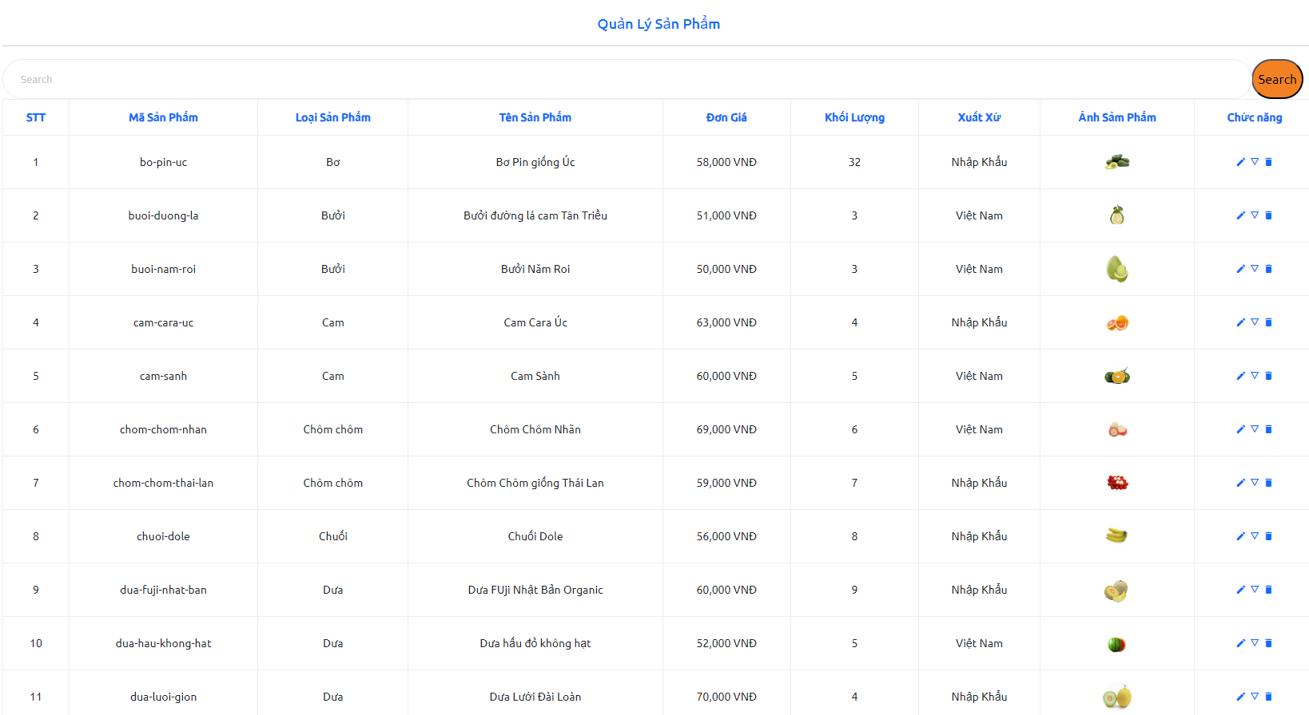

**Sau đây là hình ảnh các chức năng thêm quản trị , thêm sản phẩm , sửa quyền chức năng quản trị của hệ thống:**

**Ở phần quản trị quản trị hệ thống** có thêm chức năng tìm kiếm đó là tìm kiếm theo Họ Tên , điện thoại.

**Ở phần quản trị khách hàng** các chức năng cũng được làm tương tư như quản trị sản phẩm như sửa ,xóa , tìm kiếm , xem chi tiết sau đây em xin được vào thẳng phần demo của hệ thống :

**Ở phần Quản trị Đơn Hàng** có các chức năng như : sửa đơn hàng ( chỉ sửa được ngày giao , địa chỉ giao và phương thức thanh toán ) ,xem thông tin chi tiết đơn hàng ( Mã Hóa Đơn , Mã Sản Phẩm , Khối Lượng , Đơn giá , Thành Tiền ) , cập nhật trạng thái đơn hàng ( sử dụng ajax để cập nhật ) khi đơn hàng được giao thành công hệ thống sẽ cập nhật ngày hiện tại về database chuyển trạng thái vận chuyển sang đã giao phương thức thanh toán sang đã thanh toán . Nếu như khách hàng yêu cầu thanh toán QR thì có thể vào chức năng chỉnh sửa để cập nhật lại cho hợp lý và đúng với phương thức khách thanh toán . Sau đây là ảnh demo:

**Ở chức năng hỗ trợ khách hàng** : Hệ thống sẽ khi lại phản hồi từ khách hàng qua giao diện liên hệ ở phần giao diện người dùng . Nhân viên của hệ thống sẽ tiến hành liên lạc với khách hàng qua số điện thoại hoặc email ( nếu có ) . Khi được gửi đến mặc định trạng thái sẽ là “đang đợi phản hồi” sau khi nhân viên gọi hỗ trợ thì nhân viên sẽ tiến hành nhấn vào chức năng để tiến hành chuyển đổi “đang đợi phản hồi” => “Đã hỗ trợ”

1. **Đánh giá mức độ hoàn thành và hướng phát triển**
   1. **Về mặt hoàn thành của hệ thống :**
      * Sản phẩm có các chức năng cơ bản của một website bán hàng như hiển thị sản phẩm thêm vào giỏ hàng đặt hàng thanh toán có chức năng đăng nhập và đăng ký , theo dõi đơn hàng cũng như xem được thông tin chi tiết của người dùng & chức năng phân trang bằng webgird và có sử dụng thêm thư viện PageList của MVC . Phân quyền giữa người dùng và quản trị.
   2. **Về hạn chế của hệ thống**
      * Sản phẩm chưa làm được chức năng thanh toán bằng QR theo nhu cầu của thị trường các chức năng còn hạn chế chỉ có các chức năng cơ bản . Chưa phân quyền được các chức năng cho từng tài khoản . Chưa đề xuất sản phẩm được theo nhu cầu của người dùng .
   3. **Hướng phát triển**
      * Khắc phục các hạn chế của hệ thống sử dụng ajax nhiều hơn thay vì mốt số chức năng quan trọng như hệ thống hiện tại giúp trải nghiệm của người dùng hoạt động mượt mà trơn tru hơn tránh gây cảm giác khó chịu cho người dùng trong quá trình sử dụng hệ thống